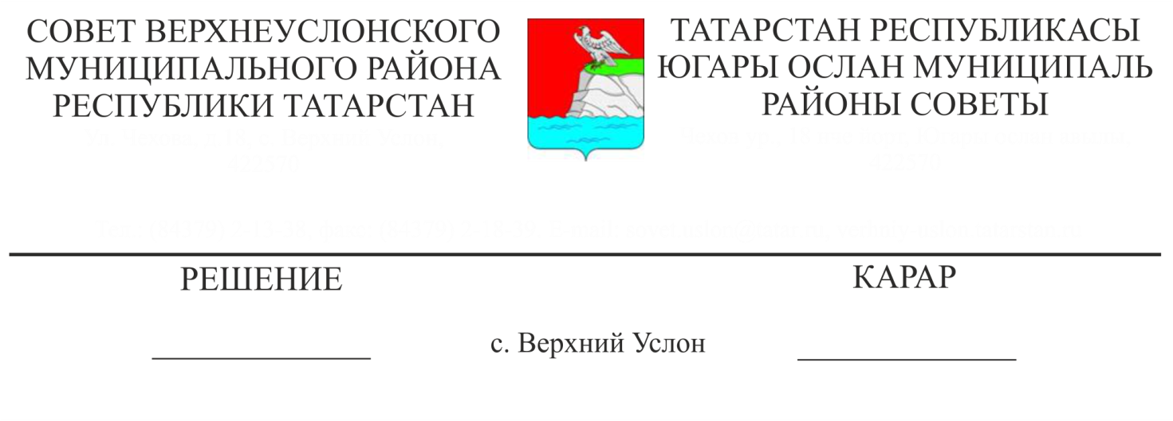

28.12.2017 № 29- 320

Муниципаль хезмәткәрләрнең хезмәт тәртибе таләпләрен үтәү һәм Югары Ослан муниципаль районы җирле үзидарә органнарында мәнфәгатьләр конфликтын җайга салу комиссиясе турындагы нигезләмәгә үзгәрешләр кертү хакында

Татарстан Республикасы Президентының «Коррупциягә каршы көрәш мәсьәләләре буенча Татарстан Республикасы Президентының аерым указларына үзгәрешләр кертү турында " 2017 елның 11 декабрендәге ПУ-1092 номерлы Указын кабул итү һәм коррупциягә каршы көрәш эшчәнлеген камилләштерү максатларында,

Татарстан Республикасы

Югары Ослан муниципаль районы Советы

карар итте:

1. Муниципаль хезмәткәрләрнең хезмәт тәртибе таләпләрен үтәү һәм Югары Ослан муниципаль районы җирле үзидарә органнарында мәнфәгатьләр конфликтын җайга салу буенча комиссия турында Нигезләмәгә түбәндәге үзгәрешләрне кертергә:

1.1. Нигезләмәне түбәндәге эчтәлекле 18.3 пункт белән тулыландырырга:

«18.3. Нигезләмәнең 16, 18, 18.1 пунктларында каралган мотивацияләнгән бәяләмәләрдә булырга тиеш :

а) мөрәҗәгатьләрдә яки хәбәрнамәләрдә күрсәтелгән мәгълүмат, әлеге нигезләмәнең 14 пунктындагы «б» пунктчасы һәм «д» пунктчасы икенче һәм бишенче абзацларында күрсәтелгән;

б) үтенечләр нигезендә дәүләт органнарыннан, җирле үзидарә органнарыннан һәм кызыксынган оешмалардан алынган мәгълүмат;

в) икенче һәм өченче абзацларда күрсәтелгән мөрәҗәгатьләрне һәм хәбәрнамәләрне алдан карау нәтиҗәләре буенча мотивацияләнгән нәтиҗә әлеге нигезләмәнең 14 пунктындагы «б» пунктчасы һәм «д» пунктчасы, шулай ук бер карар кабул итү өчен тәкъдимнәр әлеге Нигезләмәнең 27, 28.2, 31 пунктлары белән яисә башка карар".

2. Югары Ослан муниципаль районы муниципаль хезмәткәрләрнең хезмәт тәртибе таләпләрен үтәү һәм җирле үзидарә органнарында мәнфәгатьләр конфликтын җайга салу буенча Комиссия турындагы Нигезләмә текстын яңа редакциядә расларга.(1 нче кушымта)

3. Бу карарны Югары Ослан муниципаль районы рәсми сайтына һәм Татарстан Республикасы хокукый мәгълүмат рәсми порталында урнаштырырга.

4. Әлеге карарның үтәлешен тикшереп торуны Югары Ослан муниципаль районы Советының законлылык, хокук тәртибе һәм регламент буенча даими комиссиясенә йөкләргә.

Совет рәисе урынбасары,

Югары Ослан муниципаль районы Башлыгы урынбасары С.В. Осянин